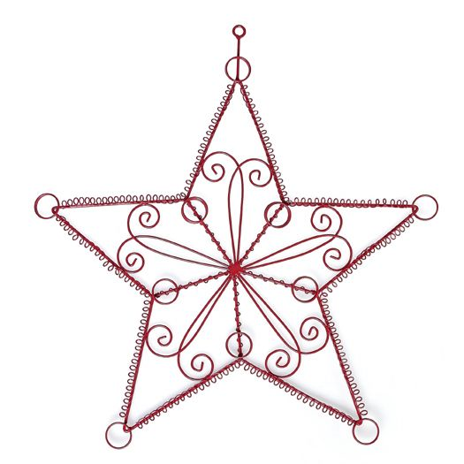
VIII OGÓLNOPOLSKI
FESTIWAL KOLĘD I PASTORAŁEK
Komprachcice 2016
„Hej! Kolęda, Kolęda…”
16 stycznia 2016r. (SOBOTA)
Regulamin

- Organizator : Samorządowy Ośrodek Kultury
ul. Niemodlińska 2 ,
46-070 Komprachcice
- Cele:
- Popularyzacja pieśni i piosenek związanych
z tematyką Bożego Narodzenia
- Inspiracja do rozwoju własnej kreatywności
- Wymiana doświadczeń i pomysłów w zakresie aktywności muzycznej.

- Uczestnicy:
Do udziału w Festiwalu zapraszamy solistów, zespoły wokalne oraz wokalno instrumentalne w następujących kategoriach:
  - Kategoria I soliści do lat 12
  - Kategoria II soliści od 12 do 16 lat
  - Kategoria III soliści powyżej 16 lat
  - Kategoria IV zespoły

- Wymagania:
    - Uczestnicy konkursu wykonują dwie kolędy lub pastorałki (dopuszcza się dwie kolędy/ dwie pastorałki/kolędę i pastorałkę)
    - Łączny czas trwania utworów nie może przekroczyć 8 minut.
    - Dopuszcza się możliwość użycia podkładu muzycznego.
    - Utwory podane na karcie zgłoszenia są programem obowiązującym i nie podlegają zmianom.
    - Uczestnik jest zobowiązany do posiadania podkładów muzycznych w formacie AUDIO lub MP3
PRZESŁUCHANIA KONKURSOWE OD GODZ. 15.00

- Zgłoszenia:
Uczestnicy zgłaszają chęć udziału w konkursie poprzez wypełnienie karty uczestnictwa na adres Biura Organizacyjnego Festiwalu do 8 stycznia 2016 r. Po tym terminie karty nie będą przyjmowane.

- Jury oceniać będzie:
- Dobór repertuaru do wieku i możliwości wykonawcy
- Walory wokalne
- Interpretacja utworu
-Ogólne wrażenie artystyczne

- Nagrody:
Jury festiwalowe nagrodzi pierwsze trzy miejsca
w każdej kategorii.
- Sprawy organizacyjne:
- Organizator zapewnia aparaturę nagłaśniającą oraz obsługę akustyczną
-Uczestnicy zapewniają sobie instrumenty we własnym zakresie (organizator zapewnia pianino elektryczne ROLAND, perkusja)
- Uczestnicy przyjeżdżają na własny koszt.

- Biuro Organizacyjne Festiwalu:
Samorządowy Ośrodek Kultury
Ul.Niemodlińska 2
46-070 Komprachcice
tel/fax: (077) 4646 222,
792450017
796250007.
www.sokkomprachcice.pl
e-mail: sokkomprachcice@gmail.com

